مركز دعم للخدمات التعليمية و التربوية
نموذج امتحان علم الأحياء للثانوية العامة الزمن : 3 ساعات
إعداد / علاء محمود سليمان العطوانى
================================================
* أجب عن خمس أسئلة فقط مما يأتي :

السؤال الأول
أ) أكتب نبذة مختصرة عن كل مما يلي :
❶ الجينوم البشري ❷ الفسفرة التأكسيدية ❸ DNA المهجن
ب) إختر من بين الأقواس ما تراه مناسبا للعبارات التالية :
① تتراكم الأيونات داخل خلايا النبات ضد التدرج في التركيز بخاصية ...................
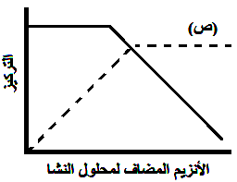
( الانتشار – الأسموزية – النقل النشط – التشرب)

②الرسم البياني التالي يوضح التأثير الإنزيمي على
محلول النشا ؛ المادة ص هي ..........

( حمض أميني – أميليز –جليسرول – مالتوز )
③...................... من بروتينات الدم التي لها دور هام في تكوين الجلطة الدموية .
( الهيبارين – الجلوبيولين – الفيبرينوجين – الألبيومين )
④ ينطلق 2 جزىء 2 COنتيجة .................
( انشطار الجلوكوز – التخمر الكحولي– التخمر الحمضي – التحلل الجليكولى )
⑤ المستقبل النهائي للإلكترونات في التنفس الهوائي ...............
(O₂H –₂ CO – ₂ O – NADH )
⑥ الوظيفة الحيوية التي تعمل على تكيف الكائن الحي مع البيئة هي ...................
( النقل - التنفس - الإخراج - الإحساس )
⑦ يتم تكاثر بلازموديوم الملاريا لتكوين الميروزويتات بـ .....................
( التجدد – التقطع– التجرثم – التحوصل)
⑧ من وظائف هرمون LH .......................
( التبويض – نمو حويصلة جراف – إفراز اللبن – إنماء بطانة الرحم)

ج) ❶ إشرح على أسس وراثية ناتج تزاوج ذكر دروسوفيلا أحمر العيون مع أنثي بيضاء العيون .
❷أذكر استخداماً واحداً فقط لكل مما يأتي :
أندول حمض الخليك - حامض النيتروز - العناصر المتنقلة

السؤال الثانى
أ) ❶ أذكر مكان و وظيفة الهرمونات التالية :
الألدواستيرون - المضاد لإدرار البول ( الفازوبرسين )
❷ ارسم فقط الجهازالمستخدم في إثبات أن الماء يصعد في النبات بقوة النتح.
ب) أكتب المصطلح العلمى الدال عليه العبارات التالية :
① مادة بروتينية لها خصائص العوامل المساعدة نتيجة قدرتها على التنشيط المتخصص .
② نسيج من الخلايا المرستيمية بين اللحاء و الخشب في الساق .
③ إنتفاخ يشبه الفنجان يوجد في بداية النفرون .
④ جهاز تنشا أليافه من المنطقة الصدرية و القطنية بالنخاع الشوكي .
⑤ منطقة من المخ تعتبر حلقة وصل بين الجهاز العصبي و الجهاز الهرموني .
⑥ العوامل الحاسمة التى تتحكم في الصفات الموروثة .
⑦ نسبة الصفات الجديدة في حالة الإرتباط غير التام بين الصفات .
⑧ عملية مزج الأحماض النووية من مصدرين مختلفين .
ج) أذكــر المواد اللزمة لتعيين فصيلة دم مجهولة ؛ ثم أذكــر ما تشاهده في حال أن تكون فصيلة
الدم O .

السؤال الثالث
أ) أكتب تفسيراً علميا لما يأتي :
❶ الضغط الجذري لا يفسر نقل الماء للقمم العالية في الأشجار .
❷ يعتبر الكبد عضو إخراج غير مباشر .
❸ تقل القدرة على التكيف لدى الأفراد التي تتكاثر لاجنسياً .
❹ ترتبط البروتينات الهستونية بقوة مع مجموعات الفوسفات الموجودة في جزيء DNA
بحقيقيات النواة.
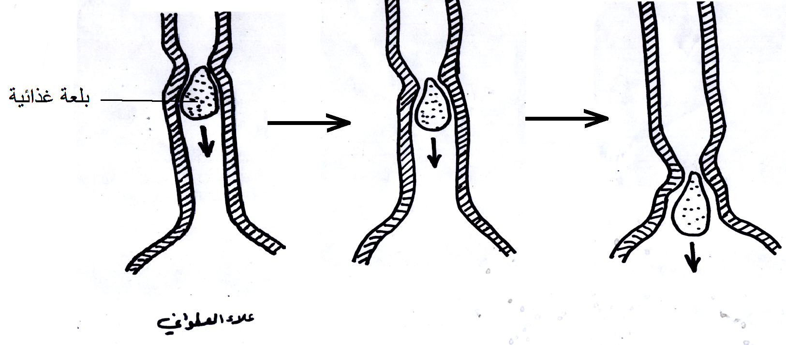
ب) الشكل المقابل يوضح جزء من الجهاز الهضمي للإنسان .
①ما اسم الجزء الذي يمثله الشكل ؟
و أين يقع تحديداً بالجهاز الهضمي ؟
② ما اسم الحركة التي يبينها الشكل ؟ و ما أهميتها ؟
③ ما نوع العضلات المسئولة عن هذه الحركة ؟
ج) في الطماطم عامل اللون الأحمر للثمار R يسود على عامل اللون الأصفر r ؛ إشرح على أسس وراثية كيف يمكن لمزارع أن يحصل على نباتات تنتج ثماراً حمراء دائماً إذا كان لديه نباتات حمراء الثمار و أخرى صفراء الثمار .

السؤال الرابع
أ) ❶ إشرح بدون رسم كيف يمكن الحصول على طفل أنابيب .
❷ ارسم الجهاز المستخدم لإثبات قيام النبات بعملية النتح مع كتابة المشاهدة و الاستنتاج .
ب) ماذا يحدث في الحالات التالية ..؟
① قطع الاتصال العصبي بين الإثنى عشر و البنكرياس .
② خروج كل الهواء الموجود في الرئتين أثناء الزفير .
③ ضمور الجسم الأصفر في الشهر الثاني من الحمل .
④ تعريض بويضات الضفدعة لصدمة حرارية .
ج) أكتب بإختصار الدور الذي قام به العلماء التالي ذكرهم في مجال النقل في الكائنات الحية.
❶رابيدن و بور ❷ ثاين و كاني ❸ وليم هارفي ❹ ملبيجي

السؤال الخامس
أ) أعد كتابة الجمل التالية بعد تصويب ما تحته خط .
① قدرة الدقائق الغروية على امتصاص الماء و تمددها و انتفاخها يسمى الانتشار .
② عدد دقات قلب الإنسان الطبيعي هي 90دقة / الدقيقة .
③ تتخلص النباتات من غاز ₂ CO الناتج عن التنفس بالخاصية الأسموزية .
④ تستقر رأس عظمة الفخذ في الإرتفاق العاني .
⑤ يعمل الإرتباط التام على زيادة فرص التنوع الوراثي .
⑥ الأنتروفيرونات عبارة عن بروتينات تحفز إفراز إنزيم الببسين .
ب) ما النتائج المترتبة على الأحداث التالية :
❶ نقص إفراز هرمون الثيروكسين لدى شخص بالغ .
❷ حدوث نقص حاد في تكوين البروثرومبين في كبد مصاب بالتليف .
❸ العثور على جسم بار عند فحص خلية طلائية بفم أحد الذكور .
❹ حمل إمرأة سالبة العامل ريزس في جنين موجب العامل ريسس للمرة الأولى.
ج ) وضح بالرسم فقط و عليه البيانات كل مما يأتي :
① مراحل نضج المتك في النباتات الزهرية .
② شكلاً تخطيطياً يبين ظاهرة العبور خلال الانقسام الميوزي .
السؤال السادس
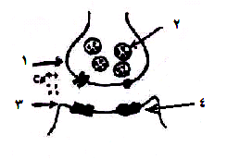
أ) الشكل المقابل يمثل تركيب عصبي هام ؛
من خلال الشكل أجب عما يلي :
❶ ما الذي يمثله الشكل ؟ و ما أنواعه ؟
❷ سمِ المواد الكيميائية التي تحتوي عليها التراكيب رقم 2 .
❸ أكتب ما تدل عليه الأرقام .

ب) علل لما يأتي ( بم تفسر ..؟ )
❶ تعتبر عملية البلع فعل منعكس منسق .
❷ دورة كريبس لا تتطلب وجود الأكسجين .
❸ الدعامة الفسيولوجية مؤقتة .
❹ ظهور صفة الصلع في الذكور بعد مرحلة البلوغ مع أنها صفة وراثية

ج) أذكر فرقاً واحداً بين كل مما يأتي :
① الإدماع و الإدماء.
② الخشب في الجذر و الخشب في الساق .
③ الليفة العصبية وقت الراحة و عند التنبيه .

* * *
"انتهت الأسئلة "
مع أرق أمنيات بالتوفيق للمجتهدين
أ / علاء محمود سليمان حسن
مدرس علم الأحياء و الجيولوجيا
الرديسية الثانوية المشتركة
إخصائى تربية فئات خاصة

موبايل / 01004526745 - 01140888545
alaa-atwani@yahoo.com E-MAIL :

